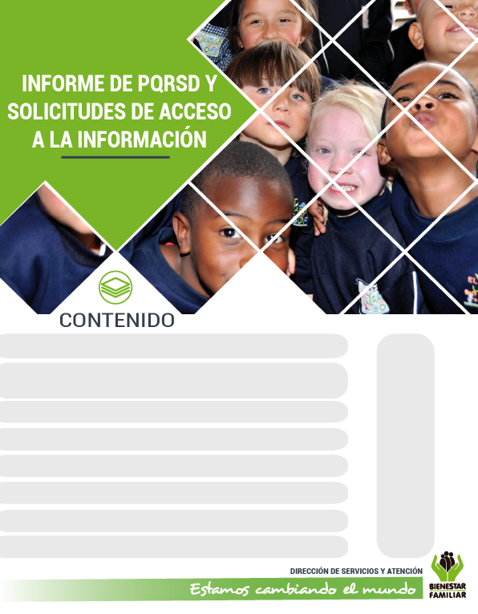

15

8. Canales de Comunicación

7. Sabias qué…

6. Transparencia y acceso a la información

5. Cultura y participación ciudadana

4. Satisfacción y percepción ciudadana

3. Top de trámites y servicios más consultados

2. Información de Quejas, Reclamos Sugerencias y Denuncias

1. Peticiones ciudadanas por tipo y canal de atención

**Marzo 2017**

23

17

15

13

21

19

4

2

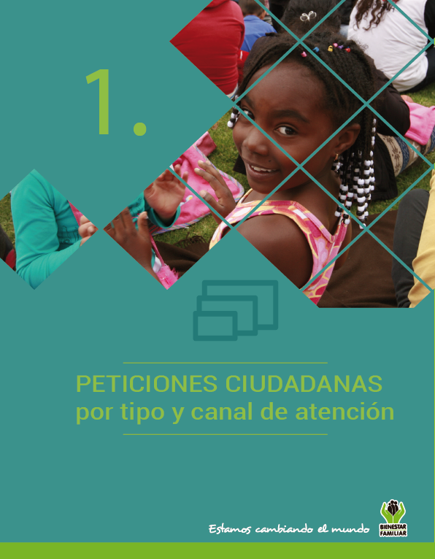

En el mes de **marzo** de 2017, ICBF recibió un total de 72.821 peticiones a Nivel Nacional a través de los diferentes canales de atención. Los canales más utilizados por los ciudadanos fueron el presencial y el telefónico con un 47% y 24% respectivamente.

PETICIONES CIUDADANAS

POR TIPO Y CANAL DE ATENCIÓN

**Peticiones recibidas por canal de atención ICBF. Marzo 2017**

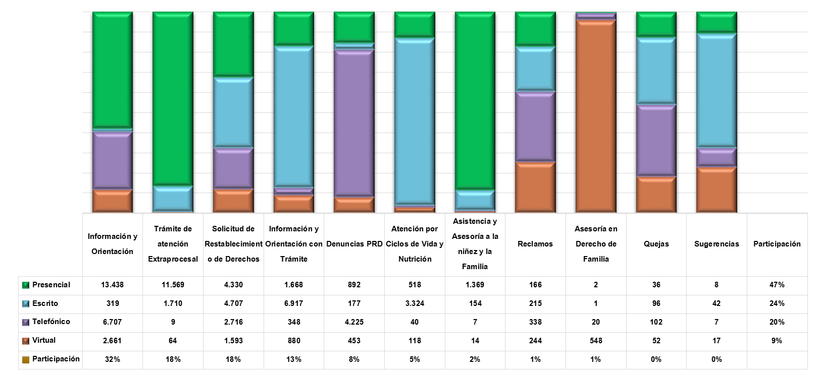

Fuente: Sistema de Información Misional – SIM generada el 03 de abril de 2017

Los puntos de atención presencial en los cuáles se recibió un mayor número de peticiones fueron: los Centros Zonales de Neiva (Reg. Huila), Suba, Kennedy, Bosa, Ciudad Bolívar (Reg. Bogotá) y Pereira (Reg. Risaralda).

En el canal telefónico, las peticiones fueron presentadas por los ciudadanos a través de las líneas de atención 141 (Línea de protección a Niños, Niñas y Adolescentes) y la Línea 018000 91 80 80 (Línea Nacional de Bienestar).

El Canal Virtual incluye peticiones recibidas mediante chat, correo electrónico ([atenciónalciudadano@icbf.gov.co](mailto:atenciónalciudadano@icbf.gov.co)), página web, Twitter y Facebook.

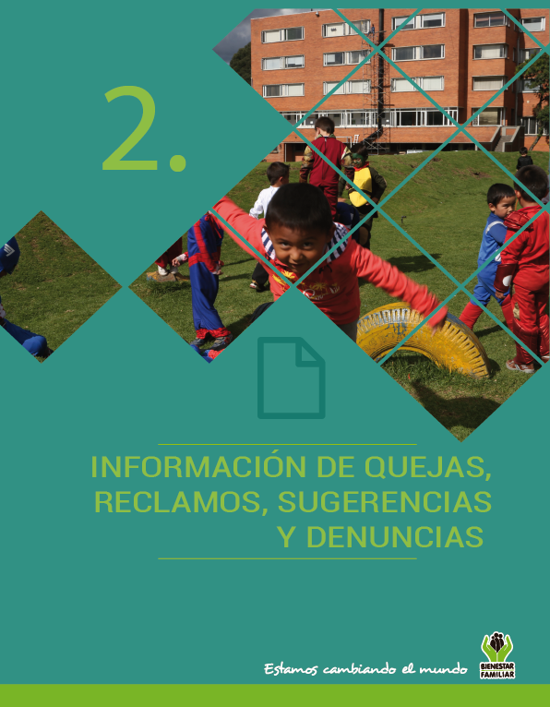

En el siguiente cuadro, se muestran las Quejas, Reclamos y Sugerencias recibidas en el mes **marzo** por Regional. En color naranja se muestran las Sedes Regionales que más Quejas, Reclamos y Sugerencias recibieron:

QUEJAS, RECLAMOS Y SUGERENCIAS

**Quejas, Reclamos y Sugerencias recibidos por Regional ICBF. Marzo 2017**



Fuente: Sistema de Información Misional - SIM abril 03 de 2017

QUEJAS

Se entiende como **Queja**, **c**uando una persona pone en conocimiento del Instituto posibles conductas irregulares de los servidores, ex servidores públicos y colaboradores, en el ejercicio de sus funciones públicas.

QUEJAS

**Cuadro comparativo Quejas por Regional ICBF (febrero – marzo 2017)**



i

Fuente: Sistema de Información Misional - SIM Abril 03 de 2017



* Peticiones que se reciben en las Direcciones / Sub direcciones y Oficinas que se encuentran en la Sede Nacional.

En el mes de **marzo** de 2017 se recibieron 286 quejas, evidenciando un aumento del 16% respecto a Febrero. El incremento porcentual más significativo en el número de Quejas, se presentó principalmente en las regionales: Magdalena (300%), Sucre (250%), Sede Nacional (173%) y Nariño (140%).

Los motivos por los cuáles se presenta el mayor número de quejas son: Incumplimiento, abuso o extralimitación de deberes o funciones, demora en la atención, maltrato al ciudadano, afectando principalmente los servicios de: Proceso Administrativo de Restablecimiento de Derechos, servicio al ciudadano y asuntos conciliables como fijación de custodia y cuidado personal.

QUEJAS

**Motivos y servicios afectados por quejas. Marzo 2017**



Fuente: Informes SIM, corte 03 de abril de 2017

En las quejas por **incumplimiento, abuso o extralimitación de deberes o funciones**, los ciudadanos manifiestan entre otras cosas, que los profesionales que llevan los procesos de restablecimiento de derechos no tuvieron en cuenta las pruebas presentadas y evaluaciones requeridas para la decisión final.

Las quejas por **demoras en la atención** se presentan principalmente por incumplimiento de las citas programadas por los profesionales, lo que retarda la diligencia del proceso y también la injustificada espera para recibir la atención.

El **maltrato al ciudadano** fue motivado por el inconformismo por el trato despectivo y grosero de los colaboradores en los diferentes puntos de atención.

El 53% (152) de las quejas son interpuestas contra Defensores de Familia. Principalmente en los Centros zonales: Usaquén y Ciudad Bolivar (Reg. Bogotá), Pasto 1 (Reg. Nariño), Soacha (Reg. Cundinamarca), Centro y Suroriental (Reg. Valle del cauca) y Calarcá (Reg. Quindío), respectivamente.

Se entiende por **Reclamo** cuando el usuario da a conocer la suspensión injustificada o la prestación deficiente de cualquiera de los programas y servicios a cargo y en nombre del ICBF.

RECLAMOS

**Comparativo Reclamos por Regional ICBF. (febrero – marzo 2017)**



Fuente: Informes SIM, corte 03 de abril de 2017



* Peticiones que se reciben en las Direcciones/Sub direcciones y Oficinas que se encuentran en la Sede Nacional.

En **marzo** de 2017 se recibieron 963 reclamos evidenciando una disminución del 4% respecto a febrero. Las regionales en las cuáles hubo una mayor disminución en el número de reclamos recibidos fueron: Bogotá (11%), Valle del Cauca (16%), Antioquia (16% y Caldas (28%).

El mayor número de Reclamos presentados en marzo de 2017, obedece a la atención en Hogares Comunitarios de Bienestar, Centros de Desarrollo Infantil – CDI y Hogares Infantiles - Lactantes y Preescolares en los canales de atención de ICBF. Los reclamos fueron motivados principalmente por: Incumplimiento de obligaciones, Maltrato a Niños, Niñas y Adolescentes e Incumplimiento en Calidad de producto o servicio.

RECLAMOS

**Motivos y servicios afectados por Reclamos ICBF. Marzo 2017**



Fuente: Informes SIM, corte 03 de abril de 2017

En los Reclamos por **incumplimiento de obligaciones**, los padres y acudientes de los beneficiarios de los programas de HCB y CDI manifestaron su inconformidad por la falta de cuidado hacia los Niños, Niñas y Adolescentes por parte de las madres comunitarias o agentes educativos, así como, la suspensión de los cupos a los beneficiarios, manifiestan que los niños quedan al cuidado de personas no idóneas o que en algunos casos cuando ocurre algún accidente con los beneficiarios, los padres sólo son informados hasta el momento recoger el niño.

**Maltrato a Niños, Niñas y Adolescentes**, se presenta cuando los agentes educativos maltratan a los Niños, Niñas y Adolescentes física, verbal y psicológicamente.

**Idoneidad del Recurso Humano**, se presenta cuando los agentes educativos no tienen las competencias específicas para ejercer dicha labor, y en algunos casos realizan constantemente escándalos públicos, así como también cuando su familia presenta problemas internos que interfieren en la correcta prestación del servicio.

Las **Sugerencias**, son propuestas presentadas por cualquier persona orientadas al mejoramiento continuo en la atención y prestación de los servicios del ICBF.

**Comparativo sugerencias por Regional ICBF. (febrero – marzo 2017)**

SUGERENCIAS



Fuente: Informes SIM, corte 03 de abril de 2017



* Peticiones que se reciben en las Direcciones/Sub direcciones y oficinas que se encuentran en la Sede Nacional.

En el mes de **marzo** de 2017 se recibieron 74 Sugerencias. Este valor aumento en un 10% con respecto al mes de febrero, especialmente, en las regionales de N. de Santander, Nariño, Cundinamarca y Cesar.

Las sugerencias recibidas en **marzo** de 2017, corresponden principalmente a felicitaciones y agradecimientos (36%), Servicio a los Ciudadanos (19%) y Modalidad Comunitaria – Primera Infancia (11%).

SUGERENCIAS

**Sugerencias recibidas por motivos ICBF. Marzo de 2017**

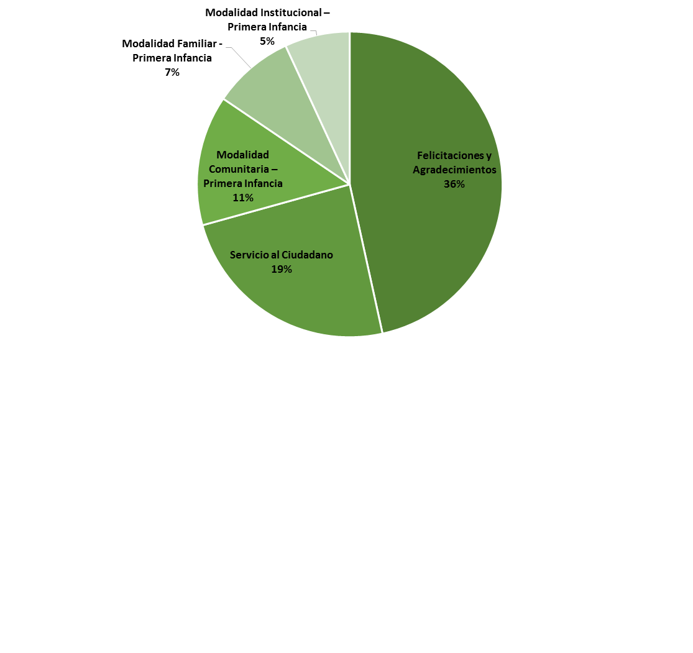

Fuente: Informes SIM, corte 03 de abril de 2017

Las regionales donde se presentaron mayor número de sugerencias fueron: Sede Nacional (20%), Norte de Santander (16%) y Cesar (11%).

**Denuncias por presunta inobservancia, amenaza o vulneración de derechos de Niños, Niñas y Adolescentes:** El total de denuncias recibidas por estos motivos en el mes de marzo fue de 5.747. A continuación, se presentan los motivos a los cuáles corresponde el 93% de dichas denuncias:

DENUNCIAS

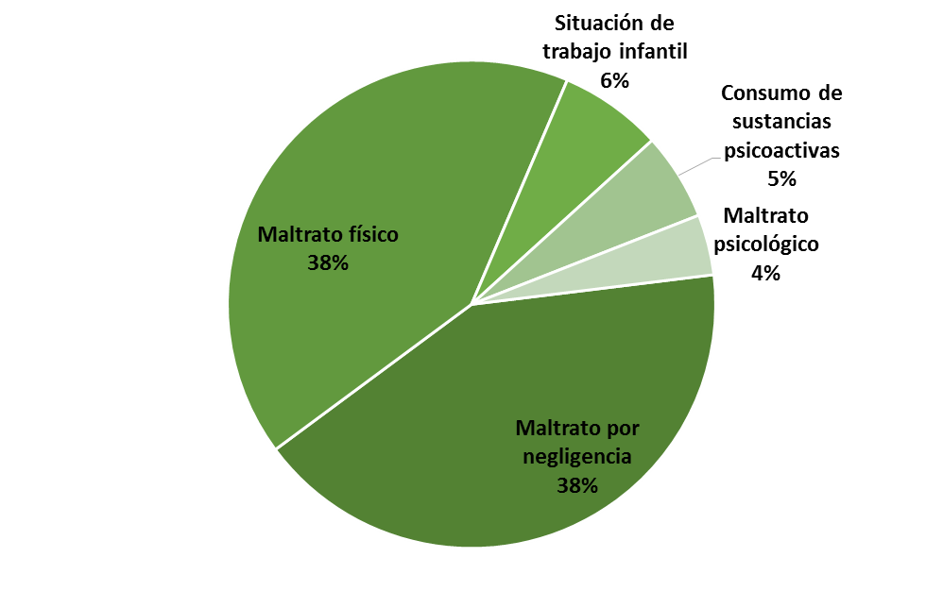

Fuente: Informes SIM, corte 03 de abril de 2017

**Denuncias por presuntos actos de corrupción**: En total se recibieron 27 denuncias de este tipo. El 78% de las mismas a través del correo [anticorrupción@icbf.gov.co](mailto:anticorrupción@icbf.gov.co). A continuación, se relacionan los motivos:



Fuente: Informes Centro de Contacto ICBF Corte Marzo 31 de 2017

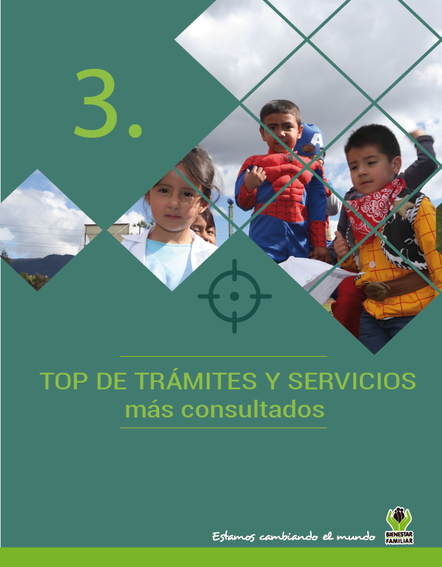

A continuación, se presentan los temas más consultados por la ciudadanía a través de los diferentes canales de atención en el mes de **marzo** de 2017:

TRÁMITES Y SERVICIOS DE INFORMACIÓN Y ORIENTACIÓN

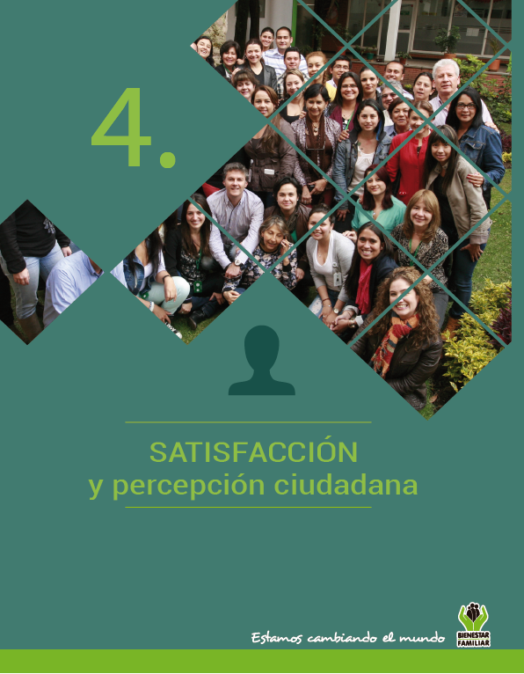

Durante el mes de **marzo** de 2017 se realizó la medición de satisfacción del ciudadano respecto a las líneas de atención telefónica (Línea 141 y Línea Nacional 01 8000 91 80 80). A continuación, los principales resultados:

ENCUESTAS DE SATISFACCIÓN

**Satisfacción Línea 141. Marzo 2017**

|  |  |
| --- | --- |
| 1. ¿Te gustó hablar con nosotros? | 1. ¿Crees que en la Línea 141 te ayudamos? |

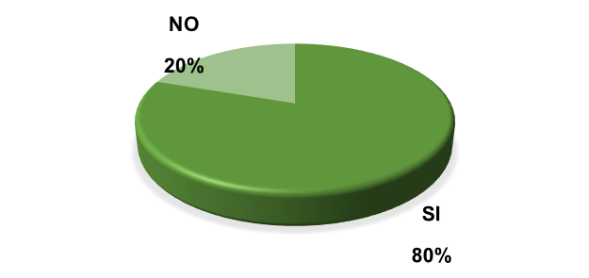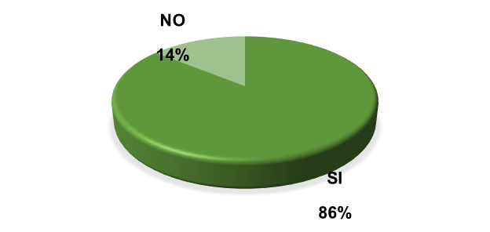

**Satisfacción Línea Nacional- 018000 918080. Marzo 2017**

|  |  |
| --- | --- |
| 1. ¿Cómo califica el tiempo que nos tomó responder a su solicitud? | 1. ¿Cómo califica la atención brindada por parte del asesor? |

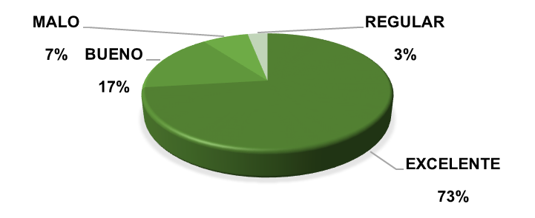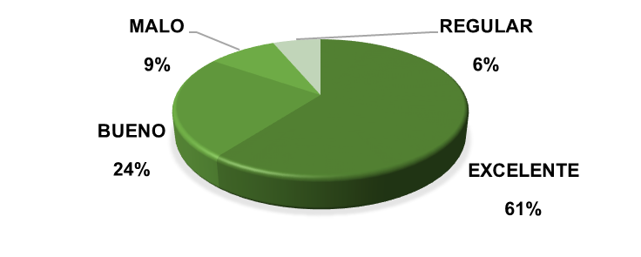

Fuente: Informes Centro de Contacto ICBF Corte marzo 31 de 2017

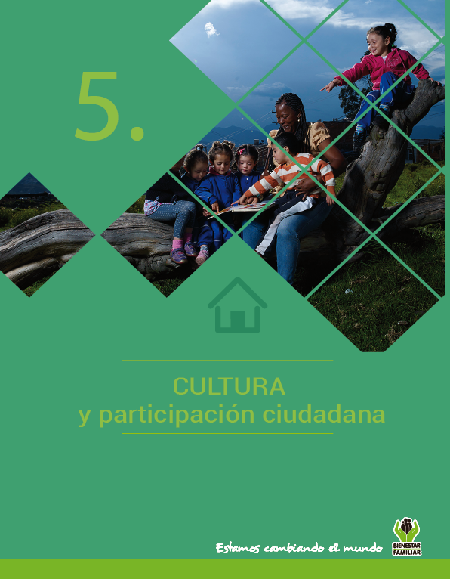

El día 25 de marzo de 2017, el Instituto participó en la Feria Nacional de Servicio al Ciudadano que se llevó a cabo en el municipio de El Carmen de Bolivar- Bolivar, brindando información sobre apertura de procesos por Fijación de custodia, impugnación de paternidad, fijación cuota de alimentos, fijación de visitas, adopciones, Asistencia y Asesoría a la Niñez y a la Familia, SRD (Solicitud Vinculación Programa de discapacidad), Derecho de petición (solicitud de copias), Derechos de Petición Atención por ciclos de vida, brindando atención a 97 ciudadanos.

CULTURA Y PARTICIPACIÓN CIUDADANA

Registro fotográfico FNSC Carmen de Bolivar, 25 de marzo de 2017

**Estimado ciudadano participa en la actividad del mes:**

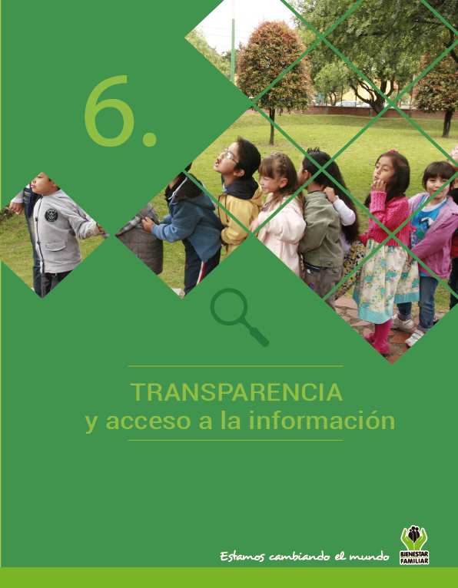

Dando cumplimiento a lo establecido en la Ley 1712 de 2014 se publica el Informe de solicitudes de acceso a información para el mes de **marzo** de 2017.

TRANSPARENCIA

• El número de solicitudes recibidas:



• El número de solicitudes que fueron trasladadas a otra institución:



• El tiempo de respuesta a cada solicitud:



Fuente: Sistema de Información Misional Abril 02 de 2017– SIM

**SEGUIMIENTO A PETICIONES EN LÍNEA:**

Puede hacer seguimiento a su caso (peticiones, quejas, reclamos, sugerencias o denuncias) a través de nuestra página web, ingresando su número de documento y radicado aquí:

<http://www.icbf.gov.co/portal/page/portal/PortalICBF/Servicios/PQRConsulta>

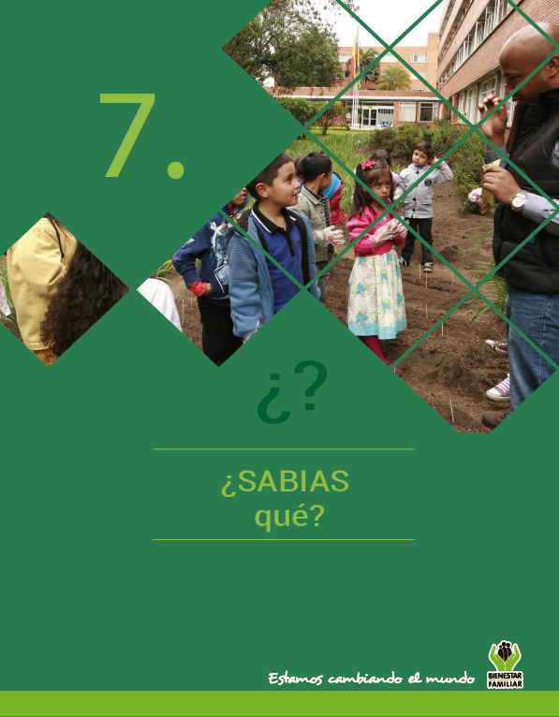

¿SABIAS QUÉ?

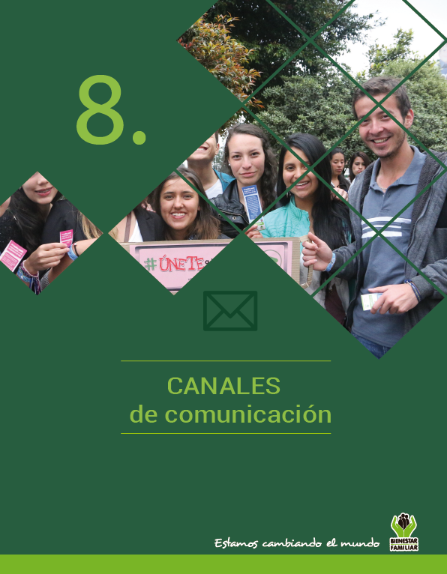

**El Instituto Colombiano de Bienestar Familiar tiene a disposición de la ciudadanía los siguientes canales de atención:**

CANALES DE COMUNICACIÓN